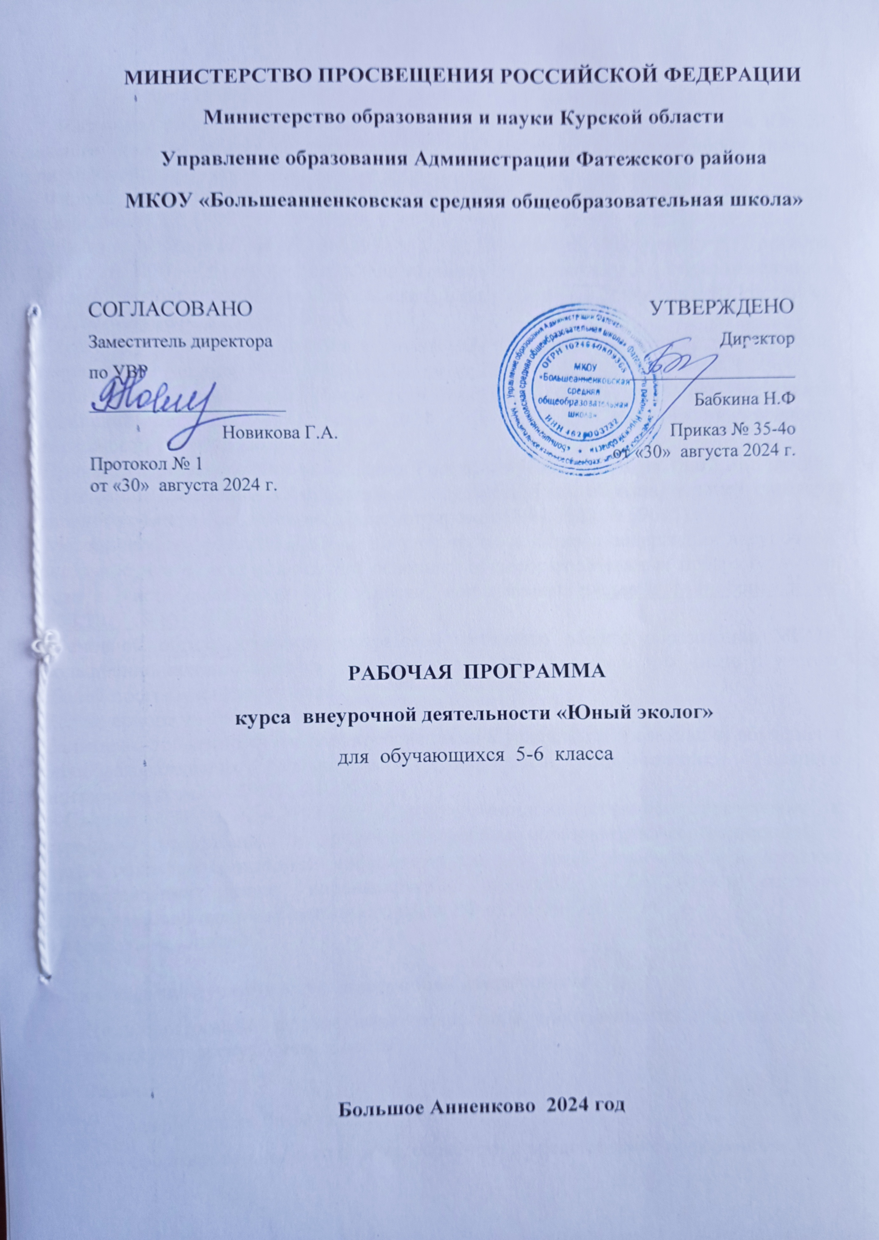
Пояснительная записка

Настоящая рабочая программа курса внеурочной деятельности « Юный эколог» для 5-6 класса составлена в соответствии со следующими нормативными документами:
- Федеральным законом от 29.12.2012 № 273-ФЗ «Об образовании в Российской Федерации»;
- Приказом Министерства образования и науки Российской Федерации от 17 декабря 2010 г. № 1897 «Об утверждении федерального государственного образовательного стандарта основного общего образования» (в ред. Приказов Минобрнауки России от 29.12.2014 № 1644, от 31.12.2015 № 1577);
- Стратегией развития воспитания в Российской Федерации на период до 2025 года, утвержденной распоряжением Правительства от 29.05.2015 № 996-р;
- Стратегией национальной безопасности Российской Федерации, Указ Президента Российской Федерации от 2 июля 2021 г. № 400 «О Стратегии национальной безопасности Российской Федерации»;
- Приказом Министерства просвещения Российской Федерации от 18.07.2022 № 568 «О внесении изменений в федеральный государственный образовательный стандарт основного общего образования» (Зарегистрирован 17.08.2022 № 69675).;
- Методическими рекомендациями по уточнению понятия и содержания внеурочной деятельности в рамках реализации основных общеобразовательных программ, в том числе в части проектной деятельности, направленных письмом Минобрнауки от 18.08.2017 № 09-1672;
- Основной образовательной программой среднего общего образования МКОУ «Большеанненковская средняя общеобразовательная школа» в том числе с учетом рабочей программы воспитания;
- Календарного учебного графика;
«Санитарно-эпидемиологических требованиями к условиям и организации обучения в общеобразовательных учреждениях» (утверждены постановлением Главного санитарного врача от 29.12.2010 №189);
- Санпин СП 3.1/2.4.3598-20 «Санитарно-эпидемиологические требования к устройству, содержанию и организации работы образовательных организаций и других объектов социальной инфраструктуры для детей и молодежи в условиях распространения новой коронавирусной инфекции (COVID-19)», согласно постановлению Главного санитарного врача РФ от 30.06.2020 № 16;
- Расписанием занятий.

Цели и задачи изучения курса внеурочной деятельности
Цель программы – формирование основ эколого-биологической грамотности через исследовательскую деятельность.
Задачи:
- сформировать биологические понятия;
- сформировать навыки поиска, обработки и представление информации;
- прививать любовь к природе, к Родине в целом;
- сформировать умение критически мыслить.

Общая характеристика курса
Учебный курс направлен на развитие творческих способностей учащихся, позволит расширить и систематизировать знания учащихся по биологии, формировать предметные компетентности (работать с биологическим лабораторным оборудованием, микропрепаратами, реактивами, с текстом, рисунками, схемами, извлекать и анализировать информацию из различных источников.
Содержание программы направлено на достижение результатов освоения основной образовательной программы среднего общего образования в части требований, заданных Федеральным государственным образовательным стандартом основного общего образования, требованиями к основной образовательной программе основного общего образования.
Программа « Юный эколог» учитывает возрастные, общеучебные и психологические особенности школьников.
В соответствии с этим в программе выделяются шесть блоков
Первый блок — «Вводное занятие».
Второй блок — «Определители флоры и фауны».
Третий блок — « Гербарий растительности»
Четвёртый блок — «Редкие и исчезающие виды флоры Курской области»
Пятый блок — «Особо охраняемые территории Курской области»
Шестой блок — «Экологические факторы и среды жизни организмов»
Место курса внеурочной деятельности в учебном плане
Количество часов для изучения курса внеурочной деятельности рассчитан на 1 час в неделю и 34 часа в год. В соответствии с календарным учебным графиком и расписанием уроков количество часов по рабочей программе может изменяться.
Содержание обучения
РАЗДЕЛ 1.Вводное занятие
Краткая история экологии. Предмет экологии, структура экологии.
Практические занятия Работа со справочной литературой, просмотр журналов, видеофрагментов.
РАЗДЕЛ 2. Определители флоры и фауны
Понятие об определителе флоры и фауны. Методика работы с определителями растений, грибов, лишайников.
Практические занятия. Работа с определителем.
Экскурсии. В парк, на луг, к водоему. Работа с определителями флоры.
РАЗДЕЛ 3. Гербарий растительности
Понятие о гербарии. Классификация гербариев. Методика и правила сбора гербария.
Практические занятия Знакомство с гербариями. Изготовление папки для гербария. Изготовление гербариев.
РАЗДЕЛ 4. Редкие и исчезающие виды флоры Курской области
Экологический подход к охране редких и исчезающих видов и мест их обитания. Красная книга. Виды растений Курской области, занесенных в Красную книгу. Реликты и эндемики флоры края.
Практические занятия. Знакомство с реликтовыми, эндемичными, редкими и исчезающими видами растений и животных края по гербариям, иллюстрациям и плакатам. Изучение Красной книги.
Составление карты ареалов редких видов животных и растений.
РАЗДЕЛ 5. Особо охраняемые территории Курской области.
Охраняемые территории, причины их организации и значение. Классификация заповедников.
Практические занятия . Работа с зоогеографическими картами заповедников. Просмотр видеофильмов, работа со справочной литературой. Работа с Красной книгой.
РАЗДЕЛ 6. Экологические факторы и среды жизни организмов
Экологические факторы: абиотические, биотические, антропогенный. Свет, вода, температура как абиотические факторы. Биологические ритмы. Растения-индикаторы. Среды жизни организмов: водная, наземно-воздушная, почва как среда жизни, живые организмы как среда обитания.
Практические занятия . Работа с определителями растений "Выделение экологических групп растений по отношению к освещению".
Работа с определителями растений "Выделение экологических групп растений по отношению к влажности".
Работа с атласами, зоогеографическими картами. Знакомство с растениями - индикаторами. Изучение приспособлений организмов к водной среде на примере обитателей аквариума.. Решение экологических задач.
Исследовательская работа. Влияние освещения на биологическое состояние комнатных растений. Влияние температурного режима и влажности на биологическое состояние комнатных растений.
Экскурсии. В парковую зону. Наблюдение за растениями - индикаторами. Жизненные формы растений.
Планируемые результаты освоения программы
Планируемые результаты освоения курса внеурочной деятельности Занятия в рамках программы направлены на обеспечение достижения школьниками следующих личностных, метапредметных и предметных образовательных результатов
Личностные результаты: развитие любознательности, сообразительности при выполнении разнообразных заданий проблемного и эвристического характера; развитие внимательности, настойчивости, целеустремлённости, умения преодолевать трудности — качеств весьма важных в практической деятельности любого человека; воспитание чувства справедливости, ответственности; развитие самостоятельности суждений, независимости и нестандартности мышления.
1. Готовность и способность обучающихся к саморазвитию и самообразованию на основе мотивации к обучению и познанию;
2. Сформированность целостного мировоззрения, соответствующего современному уровню развития науки и общественной практики, учитывающего социальное, культурное, языковое, духовное многообразие современного мира.
3. Осознанное, уважительное и доброжелательное отношение к другому человеку, его мнению, мировоззрению, культуре, языку, вере, гражданской позиции. Готовность и способность вести диалог с другими людьми и достигать в нем взаимопонимания.
4. Сформированность ценности здорового и безопасного образа жизни; правил индивидуального и коллективного безопасного поведения в чрезвычайных ситуациях, угрожающих жизни и здоровью людей, правил поведения на транспорте и на дорогах.
5. Сформированность основ экологической культуры, соответствующей современному уровню экологического мышления, наличие опыта экологически ориентированной рефлексивно-оценочной и практической деятельности в жизненных ситуациях (готовность к исследованию природы, к занятиям сельскохозяйственным трудом, к художественно-эстетическому отражению природы, к занятиям туризмом, в том числе экотуризмом, к осуществлению природоохранной деятельности).

Метапредметные результататы
Регулятивные УУД: Определять и формулировать цель деятельности с помощью учителя. Проговаривать последовательность действий. Учиться работать по предложенному учителем плану. Учиться отличать верно выполненное задание от неверного. Учиться совместно с учителем и другими учениками давать эмоциональную оценку деятельности товарищей.
Умение самостоятельно определять цели обучения, ставить и формулировать новые задачи в учебе и познавательной деятельности, развивать мотивы и интересы своей познавательной деятельности. Обучающийся сможет:
- анализировать существующие и планировать будущие образовательные результаты;
- идентифицировать собственные проблемы и определять главную проблему;
- выдвигать версии решения проблемы, формулировать гипотезы, предвосхищать конечный результат;
- ставить цель деятельности на основе определенной проблемы и существующих возможностей;
- формулировать учебные задачи как шаги достижения поставленной цели деятельности;
- обосновывать целевые ориентиры и приоритеты ссылками на ценности, указывая и обосновывая логическую последовательность шагов.
Умение самостоятельно планировать пути достижения целей, в том числе альтернативные, осознанно выбирать наиболее эффективные способы решения учебных и познавательных задач. Обучающийся сможет:
- определять необходимые действия в соответствии с учебной и познавательной задачей и составлять алгоритм их выполнения;
- обосновывать и осуществлять выбор наиболее эффективных способов решения учебных и познавательных задач;
- выстраивать жизненные планы на краткосрочное будущее (заявлять целевые ориентиры, ставить адекватные им задачи и предлагать действия, указывая и обосновывая логическую последовательность шагов);;
- составлять план решения проблемы (выполнения проекта, проведения исследования);
Умение соотносить свои действия с планируемыми результатами, осуществлять контроль своей деятельности в процессе достижения результата, определять способы действий в рамках предложенных условий и требований, корректировать свои действия в соответствии с изменяющейся ситуацией. Обучающийся сможет:
- определять совместно с педагогом и сверстниками критерии планируемых результатов и критерии оценки своей учебной деятельности;
- систематизировать (в том числе выбирать приоритетные) критерии планируемых результатов и оценки своей деятельности;
- отбирать инструменты для оценивания своей деятельности, осуществлять самоконтроль своей деятельности в рамках предложенных условий и требований;
- оценивать свою деятельность, аргументируя причины достижения или отсутствия планируемого результата;
Познавательные УУД: Ориентироваться в своей системе знаний: отличать новое от уже известного с помощью учителя. Делать предварительный отбор источников информации. Добывать новые знания: находить ответы на вопросы. Перерабатывать полученную информацию: делать выводы в результате совместной работы всего класса.
Умение определять понятия, создавать обобщения, устанавливать аналогии, классифицировать, самостоятельно выбирать основания и критерии для классификации, устанавливать причинно-следственные связи, строить логическое рассуждение, умозаключение (индуктивное, дедуктивное, по аналогии) и делать выводы. Обучающийся сможет:
- подбирать слова, соподчиненные ключевому слову, определяющие его признаки и свойства;
- выстраивать логическую цепочку, состоящую из ключевого слова и соподчиненных ему слов;
- выделять общий признак двух или нескольких предметов или явлений и объяснять их сходство;
- объединять предметы и явления в группы по определенным признакам, сравнивать, классифицировать и обобщать факты и явления;
- выделять явление из общего ряда других явлений;
- определять обстоятельства, которые предшествовали возникновению связи между явлениями, из этих обстоятельств выделять определяющие, способные быть причиной данного явления, выявлять причины и следствия явлений;
- строить рассуждение от общих закономерностей к частным явлениям и от частных явлений к общим закономерностям;
- строить рассуждение на основе сравнения предметов и явлений, выделяя при этом общие признаки;
Коммуникативные УУД: Донести свою позицию до других: оформлять свою мысль в устной и письменной речи (на уровне одного предложения или небольшого текста). Слушать и понимать речь других. Читать и пересказывать текст. Совместно договариваться о правилах общения и поведения в школе и следовать им. Учиться выполнять различные роли в группе (лидера, исполнителя критика).
Умение осознанно использовать речевые средства в соответствии с задачей коммуникации для выражения своих чувств, мыслей и потребностей для планирования и регуляции своей деятельности; владение устной и письменной речью, монологической контекстной речью. Обучающийся сможет:
- определять задачу коммуникации и в соответствии с ней отбирать речевые средства;
- отбирать и использовать речевые средства в процессе коммуникации с другими людьми (диалог в паре, в малой группе и т. д.);
представлять в устной или письменной форме развернутый план собственной деятельности
Формирование и развитие компетентности в области использования информационно-коммуникационных технологий (далее – ИКТ). Обучающийся сможет:
- целенаправленно искать и использовать информационные ресурсы, необходимые для решения учебных и практических задач с помощью средств ИКТ;
- использовать компьютерные технологии (включая выбор адекватных задаче инструментальных программно-аппаратных средств и сервисов) для решения информационных и коммуникационных учебных задач, в том числе: вычисление, написание писем, сочинений, докладов, рефератов, создание презентаций и др.;

ПРЕДМЕТНЫЕ РЕЗУЛЬТАТЫ изучения раздела «Вводное занятие»:
- Сформировать у учащихся целостное представление об экологии.
- Ознакомить с основными понятиями
- расширять свои знания и возможности, участвовать в социальной жизни;
ПРЕДМЕТНЫЕ РЕЗУЛЬТАТЫ изучения раздела «Определители флоры и фауны»:
- Ознакомить с определителями флоры и фауны , уметь с ними работать
ПРЕДМЕТНЫЕ РЕЗУЛЬТАТЫ изучения раздела « Гербарий растительности»
- умение изготовить гербарий растений
- оперативно проводить поиск и использовать информацию, необходимую для описания растений
ПРЕДМЕТНЫЕ РЕЗУЛЬТАТЫ изучения раздела «Редкие и исчезающие виды флоры Курской области»
- знать редкие и исчезающие виды флоры Курской области
ПРЕДМЕТНЫЕ РЕЗУЛЬТАТЫ изучения раздела «Особо охраняемые территории Курской области»
- способность осваивать и использовать естественно-научные знания для распознания и постановки вопросов, для освоения новых знаний, для объяснения естественно-научных явлений и формулирования основанных на научных доказательствах выводов;
ПРЕДМЕТНЫЕ РЕЗУЛЬТАТЫ изучения раздела — «Экологические факторы и среды жизни организмов»
- умение доказать влияние экологических факторов на живые организмы
Тематическое планирование
№п/п | Наименование разделов и тем программы | Кол-во часов | Дата изучения | Виды деятельности | Форма проведения занятий | Электронные (цифровые) образовательные ресурсы
1 | Вводное занятие | 2 | 06.09-13.09 | Определение термина биология, клетка, микроскоп, микропрепараты, царство. Оценить роль биологии в жизни общества, работа с микроскопами. | Устный опрос, практическая работа | Библиотека ЦОК
2 | Определитель флоры и фауны | 4 | 20.09-11.10 | Познакомится с понятиями флора и фауна, дать определение понятиям, Составить проектную работу о представителях флоры и фауны. | контроль, устный опрос | ЦОК
3 | Гербарий растительности | 6 | 18.10-29.11 | Дать определение гербарий, научится делать гербарии, сделать проектную работу – Лекарственные растения. | Практическая работа | ЦОК
4 | .Редкие и исчезающие виды флоры и фауны Курской области | 8 | 06.12-31.01 | Познакомится с Красной книгой | контроль, устный опрос, практическая работа | ЦОК
6 | .Особо охраняемые территории Курской области | 6 | 07.02-14.03 | Понятия заповедники, проектные работы о заповедниках, рисунки исчезающих видов растений и животных. | контроль, устный опрос | ЦОК
7 | .Экологические факторы и среды жизни организмов. | 8 | 21.03-23.05 | Понятия экология, сделать рисунки по теме: «Зеленая планета». Проектная работа «Составление правил –как вести себя в лесу».
 |  | 34

УЧЕБНО-МЕТОДИЧЕСКОЕ ОБЕСПЕЧЕНИЕ ОБРАЗОВАТЕЛЬНОГО ПРОЦЕССА
ОБЯЗАТЕЛЬНЫЕ УЧЕБНЫЕ МАТЕРИАЛЫ ДЛЯ УЧЕНИКА
1 Анашкина Е.Н. Веселая ботаника. Викторины, ребусы, кроссворды/ – Ярославль: «Академия развития» - 192с.;
МЕТОДИЧЕСКИЕ МАТЕРИАЛЫ ДЛЯ УЧИТЕЛЯ
1. Курская область в задачах, вопросах, кроссвордах, Курск -2000
2. Природа Курского края, Рагулина И.В., Курск-2016

ЦИФРОВЫЕ ОБРАЗОВАТЕЛЬНЫЕ РЕСУРСЫ И РЕСУРСЫ СЕТИ 1..Инфоурокhttps://infourok.ru
2. «Российская электронная школа». https://resh.edu.ru
3. «ЯКласс» https://www.yaklass.ru
4. Образовариумhttps://obr.nd.ru
5 Учи.ру (https://uchi.ru/)
6. Единая коллекция Цифровых Образовательных Ресурсов для URL:http://school-collection.edu.ru/collection
7. Федеральный банк тестовых заданий, демоверсии КИМов: http://www.fipi.ru
8. Журнал «Биология в школе».: http://www.schoolpress.ru
9.Сайт Государственного дарвиновского музея.: http:// www.darwinmuseum.ru
10. «Наглядная биология» :http:// www.virtulab.net

